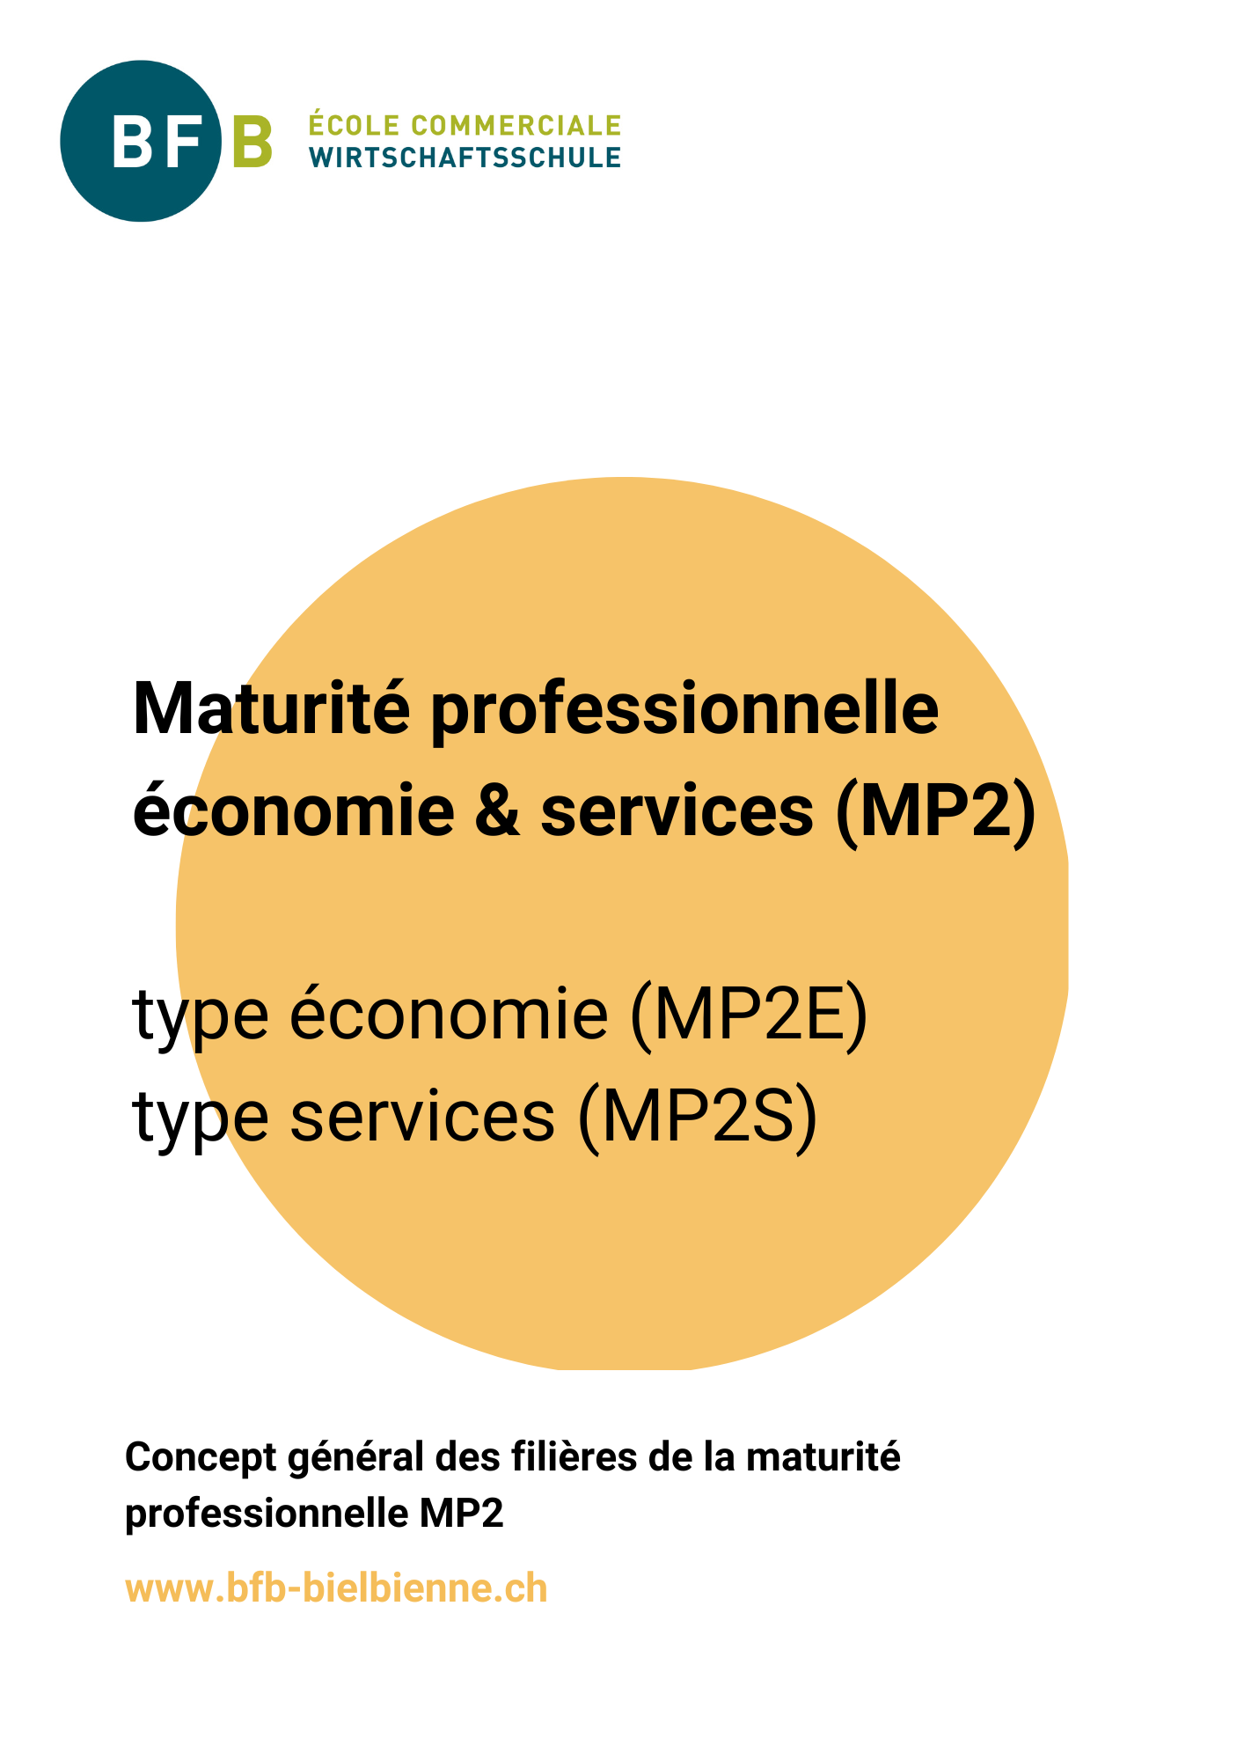

**contenu :**

1. Présentation en quelques mots, perspectives et exigences page n°3
2. Offres de formations existantes page n°4
3. Plan d’études page n°5
4. Visualisation de la formation et mise en œuvre concrète de la maturité professionnelle « économie & services », type économie (MP2E) page n°6
5. Visualisation de la formation et mise en œuvre concrète de la maturité professionnelle « économie & services », type services (MP2S) page n°7
6. Mise en œuvre concrète de la maturité professionnelle économie & services, type économie (MP2E) bilingue (BILI) page n°8
7. Procédure d’admission page n°8
8. Dispense(s) de cours de langues étrangères pour la maturité professionnelle économie & services, type économie et type services, monolingues et pour la maturité professionnelle économie & services, type économie bilingue (BILI) page n°10
9. Procédure d’inscription de l’étudiant.e page n°11
10. Procédure de promotion semestrielle page n°11
11. Conditions et critères de réussite (selon art. 25) du diplôme page n°12
12. Branches figurant dans l’attestation des notes de la maturité professionnelle économie & services et leur pondération page n°13
13. Contact page n°15
14. **Présentation en quelques mots, perspectives et exigences**

**1A. MATURITé PROFESSIONNELLE éCONOMIE & SERVICES, TYPE « éCONOMIE » (MP2E) :**

*la « MP2E » En quelques mots :*

La maturité professionnelle économie & services, type « économie », constitue une formation d’excellence permettant d’approfondir ses compétences dans les domaines de la vente, de l’artisanat, ou toute autre spécialisation issue d’une formation initiale. Elle valorise le·la candidat·e en tant que professionnel·le hautement qualifié·e, reconnu·e pour son expertise.

La maturité professionnelle économie & services, type « économie », propose également un cursus bilingue (dit « BILI ») unique, combinant le français et l’allemand. Cette formule permet aux étudiant·es de développer des compétences linguistiques solides dans les deux langues nationales, un atout majeur dans un marché du travail toujours plus internationalisé. Que ce soit en français-allemand ou en allemand-français, cette approche bilingue enrichit la formation, ouvre des portes vers des carrières transfrontalières et valorise votre profil auprès des employeurs. Bien entendu, un enseignement solide de l’anglais vient enrichir cette formation.

*PERSPECTIVES : :*

Ce diplôme ouvre une voie privilégiée vers les filières supérieures des Hautes Écoles Spécialisées (HES), offrant des formations de niveau universitaire, et prépare ainsi efficacement à une carrière ambitieuse dans les secteurs économiques et des services.

*EXIGENCES : :*

Destinée aux étudiant·es titulaires d’un Certificat Fédéral de Capacité (CFC) ou d’une formation initiale équivalente, cette maturité professionnelle dite « post-CFC » s’organise soit en cursus intensif à plein temps sur une année, soit en formation à temps partiel sur deux ans, s’adaptant ainsi aux parcours et contraintes de chacun·e.

**1B. MATURITé PROFESSIONNELLE éCONOMIE & SERVICES, TYPE « sERVICES » (mp2s) :**

***La « MP2S » En quelques mots :***

La maturité professionnelle « économie & services », type « services », offre une formation approfondie dans les métiers des services, de la vente, de l’artisanat ou toute autre spécialisation issue d’une formation initiale. Ce diplôme valorise le·la candidat·e en tant que professionnel·le hautement qualifié·e, reconnu·e pour son expertise et son savoir-faire.

***PERSPECTIVES : :***

Cette formation constitue une passerelle privilégiée vers les filières supérieures des Hautes Écoles Spécialisées (HES), qui proposent des cursus de niveau universitaire, préparant ainsi efficacement à une carrière dynamique dans les secteurs économiques et des services.

***EXIGENCES : :***

Destinée aux étudiant·es titulaires d’un Certificat Fédéral de Capacité (CFC) ou d’une formation initiale équivalente, cette maturité professionnelle dite « post-CFC » se déroule soit à plein temps sur une année, soit à temps partiel sur deux ans, offrant une flexibilité adaptée aux besoins de chacun·e.

1. **Offres de formations existantes**

Comme mentionné préalablement au point n°1 du présent document, les étudiant·e·s de la maturité professionnelle économie et services, type « économie », ont la possibilité de compléter leur choix par une formation bilingue en immersion dans les branches « économie & droit » et, au choix, dans les branches « histoire et institutions politiques » ou « technique et environnement ».

Voici les différentes possibilités présentant l’offre complète de formation, au sein de notre organisation :

**La « MP2E / BM2 » ou la « MP2S » MONOLINGUE (formation dans une seule langue) :**  
1. MP2E – 1 année, à plein temps – monolingue (uniquement en français).  
  
2. BM2Wi – 1 année, à plein temps – monolingue (uniquement en allemand).  
  
3. MP2E – 2 ans, à temps partiel – monolingue (uniquement en français).  
  
4. BM2Wi – 2 ans, à temps partiel – monolingue (uniquement en allemand).  
  
5. MP2S – 1 année, à plein temps – monolingue (uniquement en français).  
  
6. MP2S – 2 ans, à temps partiel – monolingue (uniquement en français).

**La « MP2E / BM2 » BILINGUE « BILI » (formation dans deux langues) en immersion :**  
7. MP2E – 1 année, à plein temps – bilingue (français/allemand).  
  
8. BM2Wi – 1 année, à plein temps – bilingue (allemand/français).  
  
9. MP2E – 2 ans, à temps partiel – bilingue (français/allemand).  
  
10. BM2Wi – 2 ans, à temps partiel – bilingue (allemand/français).

1. **Plan d’études**

**Ci-dessous, le plan d’études pour la maturité professionnelle 2, orientation économie & services, type économie (MP2E), post-CFC, à plein temps sur une année :**

|  |  |  |
| --- | --- | --- |
| **Plan d’étude pour la maturité professionnelle « économie & société », type économie (MP2E)** | | |
|  | **Total des Leçons** | **Par semaine** |
| **Domaine fondamental** | | |
| **Français** | **160** | **4** |
| **Allemand** | **200** | **5** |
| **Anglais** | **200** | **5** |
| **Mathématiques** | **240** | **6** |
| **Domaine spécifique** | | |
| **Finances et comptabilité** | **160** | **4** |
| **Economie et droit** | **200** | **5** |
| **Domaine complémentaire** | | |
| **Histoire** | **120** | **3** |
| **Technique et environnement** | **120** | **3** |
| **Travail interdisciplinaire de projet** | **40** | **1** |
| **Total des Leçons** | 1440 | **36** |

**Ci-dessous, le plan d’études pour la maturité professionnelle 2, orientation économie & services, type services (MP2S), post-CFC, à plein temps sur une année :**

|  |  |  |
| --- | --- | --- |
| **Plan d’étude pour la maturité professionnelle « économie & société », type services (MP2S)** | | |
|  | **Total des Leçons** | **Par semaine** |
| **Domaine fondamental** | | |
| **Français** | **240** | **6** |
| **Allemand** | **120** | **3** |
| **Anglais** | **160** | **4** |
| **Mathématiques** | **200** | **5** |
| **Domaine spécifique** | | |
| **Finances et comptabilité** | **280** | **7** |
| **Economie et droit** | **280** | **7** |
| **Domaine complémentaire** | | |
| **Histoire** | **120** | **3** |
| **Travail interdisciplinaire de projet** | **40** | **1** |
| **Total des Leçons** | **1440** | **36** |

1. **Visualisation de la formation et mise en œuvre concrète de la maturité professionnelle « économie & services », type économie (MP2E)**

**Ci-dessous, le plan d’études pour la maturité professionnelle 2, orientation économie & services, type économie (MP2E), post-CFC, à plein temps sur une année :**

|  |  |  |  |  |  |
| --- | --- | --- | --- | --- | --- |
| **Leçons** | **Lundi** | **Mardi** | **Mercredi** | **Jeudi** | **Vendredi** |
| **1** | **Maths / Math** | **Maths / Math** | **E & D / W & R** | **F & C / F & R** |  |
| **2** | **Maths / Math** | **Maths / Math** | **E & D / W & R** | **F & C / F & R** |  |
| **3** | **Maths / Math** | **Maths / Math** | **F & C / F & R** | **Allemand / Französisch** |  |
| **4** | **Anglais / Englisch** | **Anglais / Englisch** | **F & C / F & R** | **Allemand / Französisch** |  |
| **5** | **Anglais / Englisch** | **Anglais / Englisch** | **Allemand / Französisch** | **Allemand / Französisch** |  |
| **6** | **Anglais / Englisch** | **Français / Deutsch** | **Allemand / Französisch** | **E & D / W & R** |  |
| **7** | **Français / Deutsch** | **T & E / T & U** | **Histoire / Geschichte** | **E & D / W & R** |  |
| **8** | **Français / Deutsch** | **T & E / T & U** | **Histoire / Geschichte** | **E & D / W & R** |  |
| **9** | **Français / Deutsch** | **T & E / T & U** | **Histoire / Geschichte** | **TIP / IDPA** |  |

**Formation en une année / bilingue**

***Les branches ont été réparties selon le nombre de leçons. Les acronymes ci-après sont relatifs aux branches suivantes :***

* ***E & D = Economie et droit***
* ***F & C = Finances et comptabilité***
* ***T & E = Technique et environnement***
* ***TIP = Travail interdisciplinaire pratique/de projet***

**À noter que les** étudiant·e·s **de** **la maturité professionnelle 2****, orientation économie & services, type économie (MP2E), post-CFC, à « plein temps » suivent l’horaire complet ci-dessus chaque semaine.**

**De manière plus détaillée, la maturité professionnelle 2, orientation économie & services, type «économie», permet de parfaire la culture générale et d'approfondir la théorie et la pratique professionnelle liées à la profession d’employé**·e **de commerce CFC.**

**La maturité reconnaît d'abord l’**étudiant·e **comme un**·e **professionnel**·le **particulièrement qualifié**·e**. Ce titre est étroitement lié avec le certificat fédéral de capacité (CFC). Il n'est donc pas possible d'obtenir un certificat de maturité professionnelle sans avoir obtenu au préalable un CFC.**

**Finalement, les travaux interdisciplinaires par branche/dans les branches (TIB) sont prévus de la manière suivante :**

* **Deux TIB sont effectués lors du premier semestre de formation ;**
* **Un TIB est effectué lors du second semestre de formation.**

**Quant au travail interdisciplinaire centré sur le projet (TIP), il est également fourni lors du second semestre de formation.**

**La maturité professionnelle « économie & services », type économie, peut également être suivie sur deux ans selon le modèle ci-après :**

|  |  |  |  |  |  |
| --- | --- | --- | --- | --- | --- |
| **Leçons** | **Lundi** | **Mardi** | **Mercredi** | **Jeudi** | **Vendredi** |
| **1** | **Maths / Math** | **Maths / Math** | **E & D / W & R** | **F & C / F & R** |  |
| **2** | **Maths / Math** | **Maths / Math** | **E & D / W & R** | **F & C / F & R** |  |
| **3** | **Maths / Math** | **Maths / Math** | **F & C / F & R** | **Allemand / Französisch** |  |
| **4** | **Anglais / Englisch** | **Anglais / Englisch** | **F & C / F & R** | **Allemand / Französisch** |  |
| **5** | **Anglais / Englisch** | **Anglais / Englisch** | **Allemand / Französisch** | **Allemand / Französisch** |  |
| **6** | **Anglais / Englisch** | **Français / Deutsch** | **Allemand / Französisch** | **E & D / W & R** |  |
| **7** | **Français / Deutsch** | **T & E / T & U** | **Histoire / Geschichte** | **E & D / W & R** |  |
| **8** | **Français / Deutsch** | **T & E / T & U** | **Histoire / Geschichte** | **E & D / W & R** |  |
| **9** | **Français / Deutsch** | **T & E / T & U** | **Histoire / Geschichte** | **TIP / IDPA** |  |

**1ère année de formation en 2 ans / bilingue**

**2ème année de formation en 2 ans / bilingue**

***Les branches ont été réparties selon le nombre de leçons. Les acronymes ci-après sont relatifs aux branches suivantes :***

* ***E & D = Economie et droit***
* ***F & C = Finances et comptabilité***
* ***T & E = Technique et environnement***
* ***TIP = Travail interdisciplinaire pratique/de projet***

1. **Visualisation de la formation et mise en œuvre concrète de la maturité professionnelle « économie & services », type services (MP2S)**

**Ci-dessous, le plan d’études pour la maturité professionnelle 2, orientation économie & services, type services (MP2S), post-CFC, sur deux ans soit à « temps partiel » se présente dans les encadrés rouges ci-dessous :**

*L’encadré de gauche présente un exemple d’horaire selon une dotation de 9 périodes par jour de cours.*

*Les branches ont été réparties selon le nombre de leçons. Les acronymes ci-après sont relatifs aux branches suivantes :*

* *E & D = Economie et droit*
* *F & C = Finances et comptabilité*
* *TIP = Travail interdisciplinaire pratique/de projet*

|  |  |  |  |  |  |
| --- | --- | --- | --- | --- | --- |
| **Leçons** | **Lundi** | **Mardi** | **Mercredi** | **Jeudi** | **Vendredi** |
| **1** | **Maths** | **Maths** |  | **E & D** | **Allemand** |
| **2** | **Maths** | **Maths** |  | **E & D** | **F & C** |
| **3** | **Maths** | **Anglais** |  | **E & D** | **F & C** |
| **4** | **Anglais** | **Français** |  | **F & C** | **F & C** |
| **5** | **Anglais** | **Français** |  | **F & C** | **E & D** |
| **6** | **Anglais** | **Français** |  | **F & C** | **E & D** |
| **7** | **Français** | **Histoire** |  | **F & C** | **E & D** |
| **8** | **Français** | **Histoire** |  | **Allemand** | **E & D** |
| **9** | **Français** | **Histoire** |  | **Allemand** | **TIP** |

**2e année  
 pour formation en 2 ans**

**1e année   
pour formation en 2 ans**

**À noter que les étudiant**·e·s **de la maturité professionnelle 2, orientation économie & services, type services (MP2S), post-CFC, à « plein temps » suivent l’horaire complet ci-dessus chaque semaine.**

1. **Mise en œuvre concrète de la maturité professionnelle économie & services, type économie (MP2E) bilingue (BILI)**

**Les étudiant**·e·s **de la maturité professionnelle 2, orientation économie & services, type économie (MP2E), post-CFC, à « plein temps » ou à « temps partiel » peuvent choisir l’option du bilinguisme (BILI).**

**Selon le concept-cadre pour l'enseignement bilingue (projet BILI) dans les écoles professionnelles, il convient d’envisager un enseignement dit « plurilingue ». Cela consiste à fréquenter au moins la discipline fondamentale « mathématiques » ou une autre option spécifique plus une option complémentaire enseignées dans la langue partenaire. Au total, au moins 320 leçons doivent être enseignées dans la langue partenaire reconnue « BILI ».**

**Pour notre école professionnelle, respectivement pour notre concept de formation BILI, dit « en immersion », nous avons opté pour les choix ci-après :**

* **La branche du domaine spécifique « Economie et droit (E & D) » est dispensée dans la langue partenaire. Soit un total de 200 leçons par année ;**
* **La branche du** domaine complémentaire **« Histoire et politique » ou « Technique et environnement (T & E) » est dispensée dans la langue partenaire. Soit un total de 120 leçons par année ;**
* ***La branche fondamentale « Mathématiques » pourrait à l’avenir être dispensée dans la langue partenaire. Soit un total de 280 leçons ;***

**Ainsi, le choix de branches enseignées dans la langue partenaire ainsi que le nombre total de leçons (320 leçons) remplissent les conditions-cadre pour l'enseignement bilingue dans les écoles professionnelles et dans les entreprises formatrices.**

**Pour des raisons organisationnelles, il n’est pas possible d'abandonner la formation bilingue au cours de l’année scolaire.**

1. **Procédure d’admission**

Pour entrer dans une formation en maturité professionnelle économie & services, type économie ou type services, il convient d’avoir obtenu au préalable un certificat fédéral de capacité (CFC).

**7A. Avec obtention d’un certificat fédéral de capacité (CFC) avant l’année 2026 :**

***Maturité économie & services, type économie (MP2E) :***

**Est admis — sans examen d'entrée — en formation de maturité professionnelle économie & services, type économie (MP2E), quiconque a obtenu un certificat fédéral de capacité (CFC) d’employé.e de commerce profil élargi (profil E). Durant le 5ème semestre (bulletin scolaire de l'apprentissage commercial profil E) de formation, le/la candidat.e a obtenu une moyenne d'au moins 4.8 dans les branches suivantes : français, allemand, anglais, économie et société (compte double !). Si certaines branches sont terminées avant la fin de la formation initiale, c'est la note du dernier bulletin d'école qui est prise en compte.**

**Une admission – avec un examen d’entrée – est possible pour tous les candidat**·e·s **issu**·e·s **d’autres formations ayant respectivement obtenu un autre certificat fédéral de capacité (CFC) que celui d’employé.e de commerce profil élargi. Pour tous**·**tes ces candidat.es, il convient de passer un examen d'admission dans les branches français, allemand, anglais et mathématiques (cette dernière comptant double). L’examen d'admission est réussi si la moyenne de toutes les notes pondérées s'élève au moins à 4.0. Les examens d’admission ont lieu les semaines 10 et 11 de chaque année civile. Les dates exactes sont publiées sur le site Internet de notre école professionnelle à partir du mois d’octobre précédant la mise en œuvre desdits examens d’admission.**

**Finalement, une admission avec « examen interne du dossier du/de la candidat**·e**» peut exister pour les personnes qui disposeraient d’acquis supérieurs ou concordant aux exigences relatives à l’accès du diplôme de la maturité professionnelle. Ceci relève d’une procédure interne.**

**À noter qu’indépendamment du CFC obtenu, le cours de culture générale élargie (CGE) n’est pas reconnu pour une admission sans examen à la maturité «économie & services», type économie (MP2E).**

***Maturité économie & services, type services (MP2s) :***

**S’agissant de la maturité professionnelle économie & services, type services (MP2S), en plus de l’obtention d’un certificat fédéral de capacité (CFC), indépendamment de la profession fréquentée, est admis·e — sans examen d’entrée — au 1er semestre quiconque a suivi le cours de « culture générale élargie » et en a obtenu le diplôme.**

**Une admission sur dossier est également possible par une procédure interne, avec « examen interne du dossier du/de la candidat**·e**». Celle-ci existe en effet pour les personnes qui disposeraient d’acquis supérieurs ou concordant aux exigences relatives à l’accès du diplôme de la maturité professionnelle. Les examens d’admission ont lieu les semaines 10 et 11 de chaque année civile. Les dates exactes sont publiées sur le site Internet de notre école professionnelle à partir du mois d’octobre précédant la mise en œuvre desdits examens d’admission.**

**7b. Avec obtention d’un certificat fédéral de capacité (CFC) dès l’année 2026 :**

***Maturité économie & services, type économie (MP2E) :***

**Est admis — sans examen d'entrée — en formation de maturité professionnelle économie & services, type économie (MP2E), quiconque a obtenu un certificat fédéral de capacité (CFC) d’employé.e de commerce. Le/la candidat**·e **doit avoir obtenu une moyenne de toutes les notes semestrielles (du 1er au 5e semestre) supérieure ou égale à 5.0. Tous les domaines de compétences opérationnelles (DCO), ainsi que le domaine à choix ou l’option du 5e semestre, sont pris en compte.**

**Pour les formations initiales dispensées en école avec un stage de longue durée en fin de parcours, tous les semestres scolaires sont pris en compte.**

**Une admission sur dossier est également possible par une procédure interne, avec « examen interne du dossier du/de la candidat**·e**». En ce sens, le/la candidat**·e**doit passer un examen d’admission dans les branches suivantes : allemand, français, anglais, ainsi que mathématiques (cette dernière comptant double). Il faut obtenir une moyenne générale d’au moins 4.0 lors des examens d’admission. Les examens d’admission ont lieu les semaines 10 et 11 de chaque année civile. Les dates exactes sont publiées sur le site Internet de notre école professionnelle à partir du mois d’octobre précédant la mise en œuvre desdits examens d’admission.**

**À noter qu’indépendamment du CFC obtenu, le cours de culture générale élargie (CGE) n’est pas reconnu pour une admission sans examen à la maturité «économie & services», type économie (MP2E).**

***Maturité économie & services, type services (MP2s) :***

**S’agissant de la maturité professionnelle économie & services, type services (MP2S), en plus de l’obtention d’un certificat fédéral de capacité (CFC), indépendamment de la profession fréquentée, est admis·e — sans examen d’entrée — au 1er semestre quiconque a suivi le cours de « culture générale élargie (CGE) » et en a obtenu le diplôme.**

**Une admission sur dossier est également possible par une procédure interne, avec « examen interne du dossier du/de la candidat**·e**». Celle-ci existe en effet pour les personnes qui disposeraient d’acquis supérieurs ou concordant aux exigences relatives à l’accès du diplôme de la maturité professionnelle. Les examens d’admission ont lieu les semaines 10 et 11 de chaque année civile. Les dates exactes sont publiées sur le site Internet de notre école professionnelle à partir du mois d’octobre précédant la mise en œuvre desdits examens d’admission.**

1. **Dispense(s) de cours de langues étrangères pour la maturité professionnelle économie & services, type économie et type services, monolingues et pour la maturité professionnelle économie & services, type économie bilingue (BILI) :**

***Maturité économie & services, type économie et type services, monolingue :***

**Les personnes visant une maturité professionnelle monolingue (dans une seule langue) peuvent possiblement bénéficier de dispenses pour les cours de langues étrangères. Les demandes de dispenses complètes doivent être faites en début de formation (au cours des deux premières semaines de formation). Des dispenses partielles sont également possibles. Dans les deux cas, soit pour une dispense complète ou partielle, les étudiant**·e·s **doivent se référer aux enseignant.es de langues concernées. Ensemble, l’étudiant.e et l’enseignant**·e**de langue remplissent un formulaire interne à la BFB intitulé « *formulaire de demande de dispense »*. Ce formulaire doit être signé par l’étudiant et l’enseignant**·e**de langue et transmis au secrétariat de la formation initiale, à l’attention de la section de la maturité professionnelle (MP/BM).**

**Avant d’envisager cette demande à l’aide du formulaire cité ci-dessus, et afin de vérifier si son diplôme international de langue est reconnu dans le cadre de la maturité professionnelle, l’étudiant.e peut consulter la liste officielle publiée par le Département fédéral de l’économie, de la formation et de la recherche (DEFR) par le biais de son Secrétariat d’État à la formation, à la recherche et à l’innovation (SEFRI) en suivant le lien ci-après :** [**Maturité professionnelle**](https://www.sbfi.admin.ch/fr/maturite-professionnelle) **(consulter le document PDF à télécharger intitulé « *Liste des diplômes de langue étrangère reconnus par le SEFRI* »).**

**Cette liste se trouve dans le document PDF intitulé « Diplômes de langue étrangère reconnus dans le cadre des procédures de qualification de la maturité professionnelle et de la formation commerciale initiale », disponible donc sur le site du SEFRI.**

**Si le diplôme de l’étudiant**·e**figure sur cette liste, il peut être pris en compte à la place de l’examen final dans la branche concernée, conformément à l’article 23 de l’Ordonnance sur la maturité professionnelle fédérale (OMPr). L’école professionnelle convertit alors le résultat du diplôme en une note d’examen selon les dispositions officielles.**

***Maturité économie & services, type économie, bilingue (BILI) :***

**Les personnes visant une maturité professionnelle économie & service, type économie, en bilingue (BILI) peuvent bénéficier d’une dispense de cours de langues étrangères, si avant le début de la formation, les compétences sont certifiées par un certificat international de niveau C1 ou C2 (soit l’allemand pour MP2 et le français pour BM2). Par ailleurs, une dispense pour les cours de langue 3, soit la branche « anglais », reste toutefois possible si celle-ci est certifiée par un certificat international de niveau B2. Dans tous les cas, les certificats internationaux doivent être reconnus (selon la liste du SEFRI ci-dessus).**

1. **Procédure d’inscription**

**L’inscription à la maturité professionnelle économie & services, type économie ou type services, se déroule en trois étapes, expliquées ci-dessous, avec une première inscription en ligne sur notre site Internet, un envoi des pièces justificatives par courrier postal et le versement des frais d’inscription de CHF 150.00, montant non-remboursable. A noter, qu’un retrait ou changement d’école ne constitue pas un motif de remboursement des frais d’inscription.**

**Les trois étapes à entreprendre pour s’inscrire à la maturité professionnelle sont les suivantes :**

1. **Dans un premier temps, l’étudiant doit s’inscrire de manière informatique/numérique directement sur notre site Internet : *Mise en ligne dans le courant du mois d’octobre de l’année en cours.***
2. **L’étudiant.e verse la somme de CHF 150.00 relatifs aux frais d’inscription aux coordonnées bancaires ci-dessous. A noter qu’ils sont à payer jusqu’au 15 février de l’année qui précède la formation :**

***CH59 8080 8001 1905 0623 2***

***Banque Raiffeisen***

***Place de la Gare 11***

***CH-2502 Biel/Bienne***

1. **Dans un dernier temps l’étudiant adresse, par voie postale, les trois pièces justificatives ci-après :**

**- une copie du dernier bulletin de notes (en principe les 6 derniers semestres de formation) ;**

**- l’attestation originale de domicile ;**

**- une copie du récépissé des frais d’inscription payés ci-dessus (voir point n°2).**

**par voie postale, en principe d’ici la fin du mois de février (selon la date précisée sur le site Internet), à l’adresse suivante :**

***BFB – Bildung Formation Biel-Bienne  
Secrétariat de la formation initiale  
Place Robert Walser 9  
Case postale 189  
CH-2501 Biel-Bienne***

1. **Procédure de promotion semestrielle**

**Selon l’article 17 de l’OMPr :**

**1 A la fin de chaque semestre, l’école documente sous forme de notes les prestations fournies dans les branches enseignées et dans le travail interdisciplinaire. Elle établit un bulletin.**

**2 À la fin de chaque semestre, elle décide de l’admission au semestre suivant sur la base du bulletin.**

**3 Les notes obtenues dans les branches enseignées comptent pour la promotion; la note du travail interdisciplinaire ne compte pas.**

**4 La promotion a lieu si:**

**a. la note globale est égale ou supérieure à 4.0 ;**

**b. la somme des écarts entre les notes insuffisantes et la note 4.0 est inférieure ou égale à 2.0 ; et**

**c. deux notes au maximum sont inférieures à 4.0 .**

**5 L’année d’enseignement ne peut être répétée qu’une fois.**

1. **Conditions et critères de réussite (selon art. 25) du diplôme**

**11a Règles générales**

**Les critères de réussite ci-après comme base de calcul :**

1. **les notes obtenues dans les branches du domaine fondamental;**
2. **les notes obtenues dans les branches du domaine spécifique;**
3. **les notes obtenues dans les branches du domaine complémentaire;**
4. **la note obtenue pour le travail interdisciplinaire.**

**Les conditions de promotion fixées à l'art. 17, al. 4, s'appliquent par analogie.**

**11b réussite ou échec**

**Pour obtenir la maturité, respectivement le diplôme de la maturité professionnelle économie & services (type économie ou type services), il faut satisfaire aux conditions cumulatives suivantes :**

1. **Une moyenne générale égale ou supérieure à 4.0**
2. **Pas plus de deux moyennes de branches inférieures à 4.0**
3. **Une somme des écarts entre les notes insuffisantes et la note 4.0 inférieure ou égale à 2.0.**

**Les trois conditions doivent être réunies simultanément.**

**11c notification des résultats d’examen**

**La Direction des examens, au nom de la Commission de maturité professionnelle, communiquera par écrit les notes de branche et la moyenne générale obtenues par les candidat-e-s en leur remettant le bulletin des notes.**

**À l’exception des branches qui portent sur les langues, celles qui sont suivies dans la langue partenaire, dans le cadre de la formation BILI, et qui ont été examinées et réussies avec succès seront mentionnées dans l’attestation des notes qui complète le certificat fédéral de maturité professionnelle avec une mention « suivi dans la langue partenaire ».**

**11d NOTIFICATION DES résultats D’EXAMEN POUR LES CAS « D’examen non-réussi »**

**La remarque „non réussi“ en cas d’échec, ainsi que les indications des voies de recours figureront sur le bulletin des notes.**

**L’examen de maturité professionnelle ne peut être répété qu’une seule fois. Cette répétition a lieu, en général, au plus tôt une année après, dans la même école. Sur demande, le Président de la Commission de maturité professionnelle peut délivrer une autorisation spéciale dans un cas exceptionnel.**

**La répétition de l’examen comprend toutes les branches dont la note est inférieure à 4.0.**

**Si le/la candidat**·e**qui répète l’examen ne suit plus l’enseignement de la MP2, seule la note d’examen sera prise en considération et comptera double. Si le/la candidat**·e**qui répète l’examen suit l’enseignement de la MP 2, il sera tenu compte des nouvelles moyennes de branche obtenues. Les notes de branche de 4,0 et plus obtenues lors du premier examen seront reprises**

**11e consultation**

**Une fois les résultats d’examen proclamés, le/la candidat**·e**a le droit de consulter ses travaux d’examen.**

1. **Branches figurant dans l’attestation des notes de la maturité professionnelle économie & services et leur pondération**

**12.a branches d’examen et pondération pour le calcul du diplôme**

***Maturité économie & services, type économie (MP2E) :***

**Les branches figurant dans l’attestation des notes de la maturité professionnelle économie & services, type économie (MP2E), soit l’annexe au diplôme, et leur pondération se présentent de la manière suivante une fois les examens de maturité professionnelle passés :**

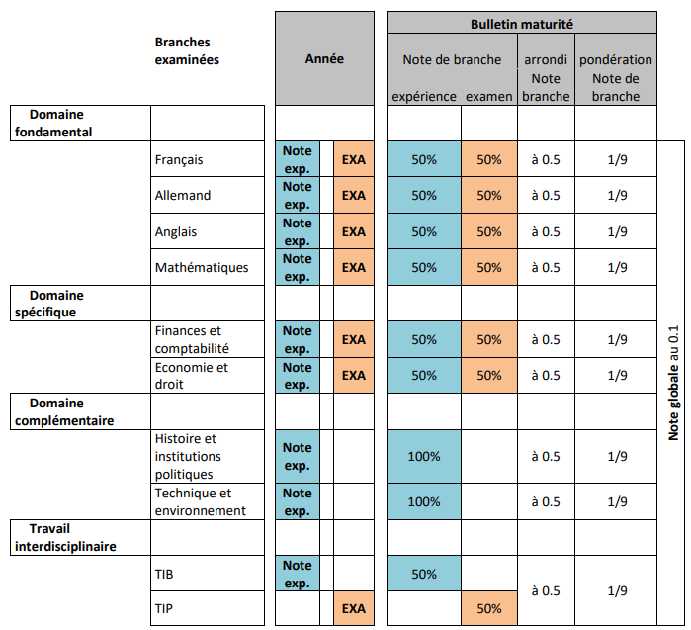

**La note d’examen est arrondie à la demi-note.**

***Maturité économie & services, type services (MP2s) :***

**Les branches figurant dans l’attestation des notes de la maturité professionnelle économie & services, type services (MP2S), soit l’annexe au diplôme, et leur pondération se présentent de la manière suivante une fois les examens de maturité professionnelle passés :**

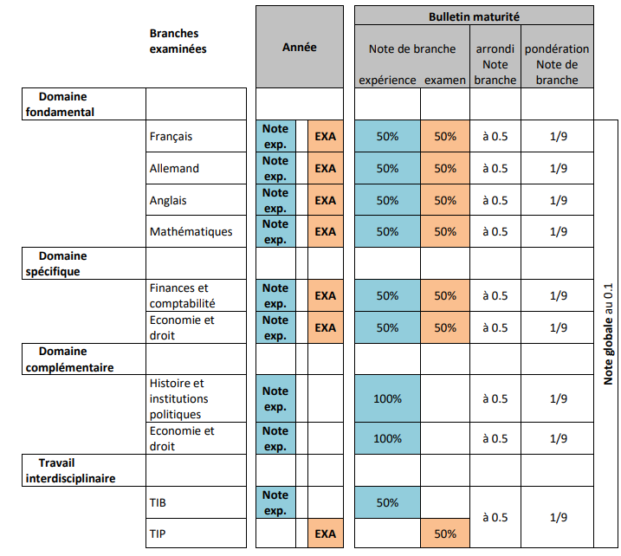

**La note d’examen est arrondie à la demi-note.**

**12b proclamation des résultats**

**Les résultats des examens anticipés sont communiqués lorsque la procédure de qualification, à la fin du 2ème semestre, ou du 4e semestre pour celles et ceux qui effectuent leur formation sur 2 ans , est terminée. En principe, aucun résultat n’est annoncé avant cette échéance.**

1. **Contact**

**13a adresse générale de contact de l’école professionnelle de la bfb**

**BFB – Bildung Formation Biel-Bienne**

**Robert Walser Platz 9 / Place Robert Walser 9  
Case Postale 189  
CH-2501 Biel-Bienne (BE)**

**Numéro de téléphone central:**[**032 328 30 00**](tel:+41323283000)

**Numéro de téléphone de la direction de la formation initiale (DIRFI) :**[**032 328 30 65**](tel:+41323283065)

**Adresse email:**[**mail@bfb-bielbienne.ch**](mailto:mail@bfb-bielbienne.ch)

**13b les co-responsables de section de la maturité professionnelle à la bfb**

